Муниципальное бюджетное учреждение дополнительного образования
«Центр технического творчества»

Принята
на заседании Методического совета
от «6» сентября 2021 г.
Протокол № 1

МЕТОДИЧЕСКАЯ РАЗРАБОТКА ЗАНЯТИЯ ПО СКОРОЧТЕНИЮ
Тема «Скорочтение».

Выполнил:
Педагог дополнительного
образования МБУ ДО «ЦТТ»
Литвинцева М.А.

г.Бородино, 2021

План - конспект занятия
«Скорочтение»

Задачи занятия:
Образовательные
Формирование практических навыков по техники чтения.
Развивающие
Способствовать развитию зрительной и слуховой памяти, навыков воображения, восприятия,
развитию логического мышления.
Воспитательные
Обеспечить условия для укрепления личностных качеств: воли, усидчивости, терпения, аккуратности, ответственности
Приемы и методы
Артикуляционная гимнастика, чтение слогов, текста, упражнения на зрительную и слуховую память, упражнения, развивающие боковое зрение и отрабатывающие прямой взгляд, на концентрацию внимания, на развитие наблюдательности и координации движений.
Формы контроля
Проверка техники чтения
Домашнее задание
Выполнять приемы, использованные на занятии. Читать дома слоги на 2 буквы. Выполняют упражнения, развивающие боковое зрение и отрабатывающие прямой взгляд.
Ход занятия
1. Упражнение на развитие подвижности речевого аппарата.
Читаем быстро, смотрим внимательно
ОИЭ АОЕЯ ЕАЁИО
ЯОЮ АЮОЕ ЭЁЮЯУ
ЫЯЮ УЁЮУ ЮУАОЮ
Читают правильно
буквы
Следит за правильным чтением , исправляет при ошибочном чтении.
Развитие четкости произношения
2.Работа со скороговорками
Разучиваем скороговорку. Проговариваем 3 раза и хлопаем в ладоши. (громко, тихо, медленно и быстро)
Дима дарит Дине дыни,
Дыни Дима дарит Дине.
***
У бабы бобы, у деда дубы.
Разучивают скороговорку. Проговаривают 3 раза и хлопают в ладоши
Проговаривают вместе с ребенком скороговорку и хлопают в ладоши
Улучшение дикции.
Активизировать мыслительные процессы.
3.Работа со слогами
Читаем слоги на 3 буквы в столбик и в строчку и отмечаем простым карандашом последние прочитанные слоги в столбик и в строчку.
Читают по 1 минуте слоги на 3 буквы в столбик и в строчку.
1.Следят за чтением ребенка, исправляют, если при чтении искажает слоги.
2.Отмечают на листочке последние прочитанные слоги.
Закрепить навыки чтения слогов
4.Чтение «марсианского» стихотворения
Прочитайте необычные стихи, марсианские.
Кля мтя таря
Свя зня вадя
Тмя гвя саря
Нря ктя радя
Читают стихи.
Следят за правильным чтением стихотворения без искажения.
Закрепление навыка правильного чтения
5.Работа с текстом на время
Прочитай рассказ. На чтение текста вам дается 1 минута. Одуванчики.
Одуванчик похож на солнышко с золотыми лучами. А рядом белеет пушистый шарик.
Таня дунула на шарик. Полетели пушинки. Потому и называется одуванчик.
Танюша пришла домой с золотым веночком на голове.
Вечером уснула девочка. И одуванчики закрыли свои цветочки до утра. (38 слов.)

Читают текст
1. Из каких цветов сплела Танюша венок?
2. Почему венок назван золотым?
3. С чем сравнивается цветок одуванчика?
4. Когда одуванчик становится белым?
5. Почему эти цветы зовут одуванчиками?
(По К. Соколову-Микитову.)

Проверяют чтение текста, исправляют при искажении слов, отмечают на листочке последнее прочитанное слово и записывают в читательском дневнике результат чтения.
Чтение на время, отработка. Чтение с ускорением.
6.Упражнение на развитие слуховой
памяти.
столбик слов прочту 1 раз, вы должны запомнить и повторить. 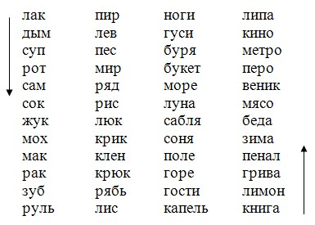
Читают столбик слов с доски. Слушают и запоминают Называют слова.
Слушают, какие слова ребенок запомнил.
Запоминание слов на слуховую память.
7.Упражнения, развивающие боковое зрение и отрабатывающие прямой взгляд.
Не отводя взгляда от точки, от стрелки перечислить предметы, которые попадают в поле зрения справа, слева, сверху, снизу
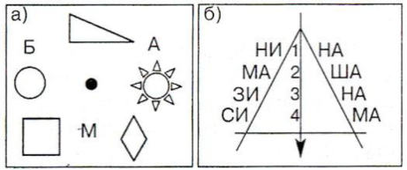
Не отводя взгляда от точки в первом случае и во втором случае от стрелки перечисляют предметы, которые попадают в поле зрения справа, слева, сверху и снизу.
Следят за правильным выполнением задания.
Чтение слов с точкой внимания.
Развитие бокового зрения.
8.Упражнение на развитие зрительной памяти. Составление рассказа на запоминание.
Рассказывает: «Мальчик и девочка отмечают день рождения». Посмотрите внимательно на рисунки, постарайся запомнить все нарисованные предметы. Можно составить для запоминания рассказ. (см. Приложение Таблица 5).
2.Повторно показывает картину и читает образец составления рассказа для запоминания по картине.
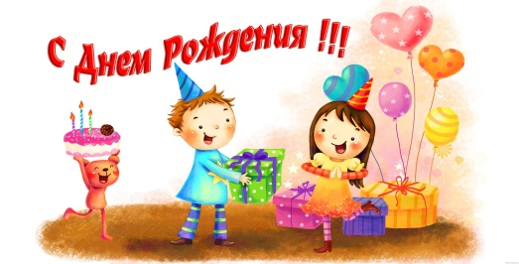
1.Дети рассматривают картину с предметами и стараются запомнить, затем картинка убирается, начинают перечислять предметы, которые запомнили.
2.Повторно рассматривают картину и слушают образец составленного рассказа для запоминания.
1.Слушают и считают количество названных слов, записывают в тетрадь.
2.После прочитанного образца для запоминания, вновь считают количество слов, который, запомнили дети.
Вновь записывают результат в тетрадь. Создают ситуацию успеха для ребенка.
Запоминание слов на зрительную память.
Развитие речи при составлении текста для запоминания.
9.Работа с двухминутным текстом. Закрепление. Отработка
1.Прочитайте на время повторно рассказ
« ОДУВАНЧИКИ»
На сколько слов увеличилась техника чтения?
2.Повторное чтение в 3 раз. На сколько слов увеличилась техника чтения.
Создается ситуация успеха.
Дочитать текст до конца и ответить на все вопросы после текста.
1.Прочитывают текст два раза.(по 1 мин)_
2.Дочитывают текст и отвечают на вопросы.
1.Слушают и замеряют количество прочитанных слов во 2 и 3 раз.
При необходимости исправляют чтение, если дети допускают ошибки. Записывают результат чтения в тетрадь. Создают ситуацию успеха.
2.Выслушивают ответы на вопросы после текста.
Задают наводящие вопросы, если ребенок не может ответить.
Закрепить навыки чтения текста на время.
10.Тренировка наблюдательности и координации движений
Соедини прямыми линиями все точки (в том порядке, как они пронумерованы), не отрывая руки и не делая ложных ходов. 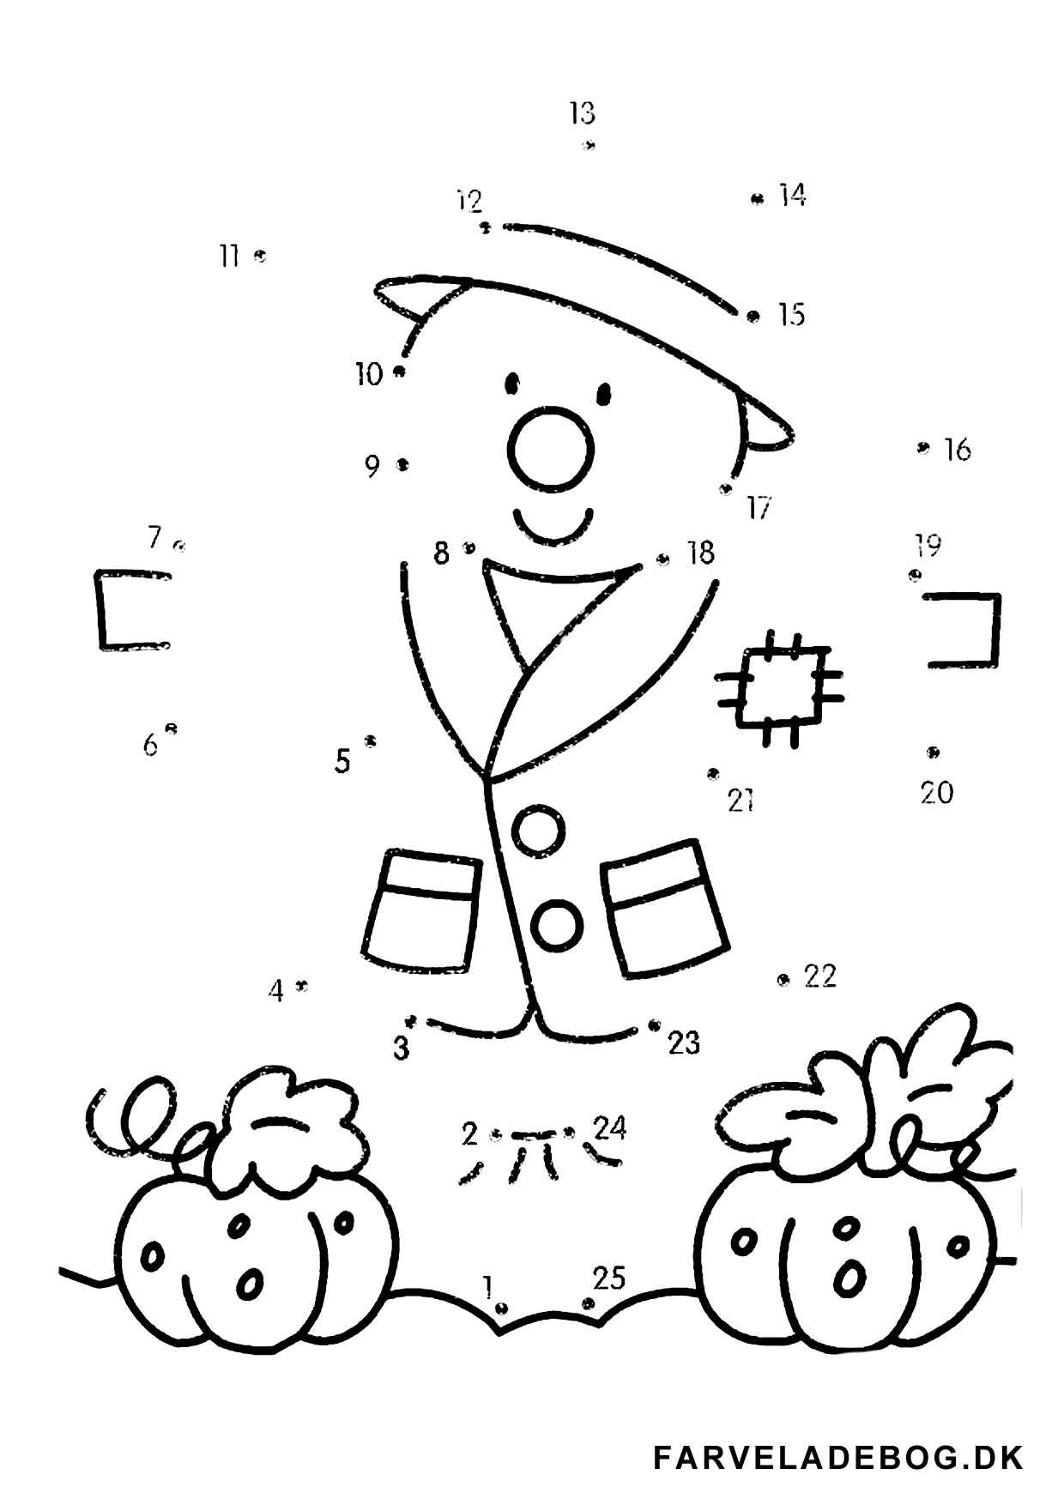
Соединяют прямыми линиями все точки.
Родители засекают время выполнения задания и записывают результат в тетрадь.
Создают ситуацию успеха.
Повысить концентрацию внимания. Развитие наблюдательности и координации движений
11. Реконструкция взаимного расположения частей слова
Поменяй буквы местами так, чтобы получилось слово. (я их буду писать в скобках)
РОДАБО - ............... (БОРОДА)
РИЛАПЕ - ............... (ПЕРИЛА)
ОНБУЛЬ - ............... (БУЛЬОН)
ТОПАЛЬ - ............... (ПАЛЬТО)
РЕНЬСИ - ............... (СИРЕНЬ)
Работают самостоятельно.
Родители проверяют выполнение задания.
Умение составлять из частей слова, целое слово. Развитие логического мышления.
12.Работа со слоговыми таблицами
Повторно прочитать на время таблицы в столбик и в строчку на 2 слога и на 3 слога.
После чтения соотнести результаты первого и второго чтения.
Посчитайте сколько баллов заработали на прочтении слоговых таблиц.
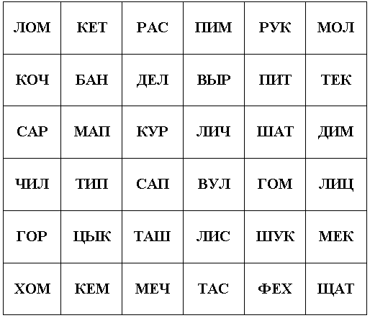
1 строка- 10 баллов
1 столбик – 10 баллов
Читают слоговые таблицы.
1.Следят за правильным чтением.
2.Отмечают результат повторного чтения слоговых таблиц.
3.Считают количество заработанных баллов и записывают результат в тетрадь.
Создают ситуацию успеха.
Закрепление навыка чтения слогов. Отработка техннки чтения.
12.Упражнение на логическое мышление
Игра «Верно или неверно».
Если сегодня – среда, то завтрачетверг.
Если сегодня – 12 октября, то завтра будет 13 октября.
Если дорога мокрая, то идёт дождь.
Если идёт дождь, то дорога мокрая.
Если идёт снег, значит это – зима.
Если мы тепло одеты, то это – зима.
Если это зима, то мы тепло одеты.
Дети отвечают верно или неверно
Контролируют
правильность
ответов.
Развитие логического мышления

Работа со скороговорками.
Проговариваем 3 раза и одновременно хлопаем в ладоши
Дима дарит Дине дыни,
Дыни Дима дарит Дине.
***
У бабы бобы, у деда дубы.
Проговаривают 3 раза и хлопают в ладоши
Проговаривают вместе с ребенком скороговорку и пальцами рук играют на « пианино».
Улучшение дикции.
Активизировать мыслительные процессы, расширить словарный запас.

